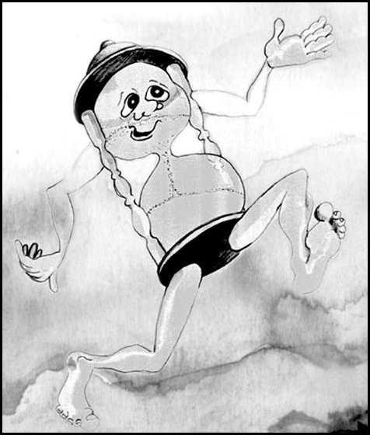 | Der geheimnisvolle Adventskalender  3. Dezember
1. SILBENRÄTSEL

Bilde aus den Silben sinnvolle Wörter. Beachte dabei die Erklärungen.

CHEN - GE - GIE - HE - KNUS - KU - LEB -

MA - PER - RIG - SCHLÜS - SCHWIS -

SEL - TER - TRAU - XE

1. ________________________ = Ein weihnachtliches Gebäck. (9 Buchstaben)

2. ________________________ = Wer wohnt in dem verfallenen Haus? (11 Buchst.)

3. ________________________ = Das Gegenteil von fröhlich. (7 Buchstaben)

4. ________________________ = Ein anderes Wort für Zauberei. (5 Buchstaben)

5. ________________________ = Die Adventskalenderbeigabe. (8 Buchstaben)

6. ________________________ = Was sind Hänsel und Gretel? (11 Buchstaben)
________________________________________________

2. BILDERRÄTSEL

Finde das Lösungswort


B=Z M H=B Z

Astrid Nagel / Ulrike Haehnel : Arbeitsblätter „Der geheimnisvolle Adventskalender“

